**Sigamos aprendiendo…..**



**Guía nº 9**

|  |  |  |  |
| --- | --- | --- | --- |
| Nombre del Estudiante: |  | | |
| O. Aprendizaje: | 6. Comprender contenidos explícitos de textos literarios y no literarios, a partir de la escucha atenta, describiendo información y realizando progresivamente inferencias y predicciones.  2 Y 3) 3. Descubrir en contextos lúdicos, atributos fonológicos de palabras conocidas, tales como conteo de palabras, segmentación y conteo de sílabas, identificación de sonidos finales e iniciales.  Reforzar motricidad fina a través del uso de tijeras en líneas curvas y rectas. | | |
| Curso: | **P – Kínder – Kínder** | ***Fecha:*** | ***15 de junio 2020*** |
| Meta del actividad: Registre su objetivo de evaluación y describa los pasos. | ***¿Dónde llegaremos?***  ***¿Cómo lo haremos?***  Cantar la canción, contar silabas, uso de las tijeras, sonido final.  ***¿Qué haremos?***  C:\Users\Ingrid Hernandez\Desktop\PICTOGRAMAS\PENSAR.jpg C:\Users\Ingrid Hernandez\Desktop\PICTOGRAMAS\trabajar.png  C:\Users\Ingrid Hernandez\Desktop\observar.png C:\Users\Ingrid Hernandez\Desktop\escribir.pngC:\Users\Ingrid Hernandez\Desktop\escribir.png | | |
| Instrucciones Generales: | **Estimados padres y apoderados a través de esta guía queremos monitorear el proceso de aprendizaje de los estudiantes,**  **Instrucciones generales:**  **El estudiante deberá escribir su nombre y apellido solo.**  **Observara y escuchara la canción una cuncuna amarilla la cual debe repetirla y cantarla hasta que se la aprenda, monitoree y motive al estudiante.**  **Observe las imágenes y cuente las silabas marcando con una cruz**  **Corte las líneas curvas y rectas con tijera, supervise al estudiante**  **El estudiante debe observar la imagen y completar la palabra con el sonido final, apoye nombrando la palabra acentuando el sonido final.**  Finalmente contestar el ticket de salida en donde se apreciará los aprendizajes de los contenidos vistos con los estudiantes este ticket debe ser fotografiado y enviado a la profesora Ingrid Hernandez 978302452 vía  Revise el solucionario con las respuestas correctas.  Buena suerte…… | | |

Horario de actividades para trabajar durante la semana

**LUNES MARTES MIERCOLES JUEVES VIERNES**

**LENGUAJE**

**ARTÍSTICO**

**EXPLORACIÓN DEL ENTORNO NATURAL**

**CORPORALIDAD**

**Y**

**MOVIMIENTO**

**PENSAMIENTO**

**MATEMÁTICO**

**LENGUAJE**

**VERBAL**

**Guía de apoyo Nº 1**

**Nombre : _____________________________________Fecha:______________**

**1.-** Hoy aprenderemos una canción muy entretenida para que luego tú la puedas 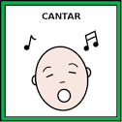

Para apoyarte observa y escucha una cuncuna amarilla la encontraras en el siguiente link <https://www.youtube.com/watch?v=YRwHAOyDjUs>

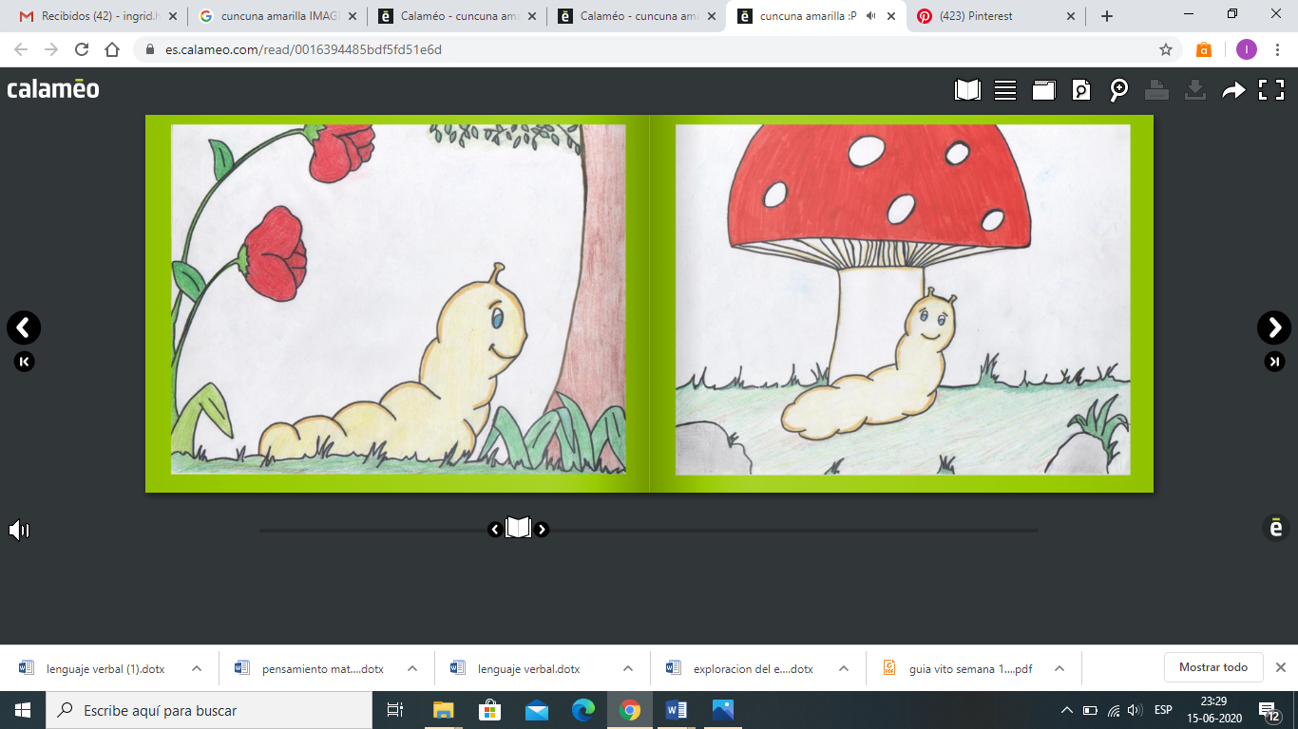

Comía pedazos de hojas, tomaba el sol en las copas,

Una cuncuna amarilla, debajo de un hongo vivía, ahí en medio de una rama tenia escondida su cama

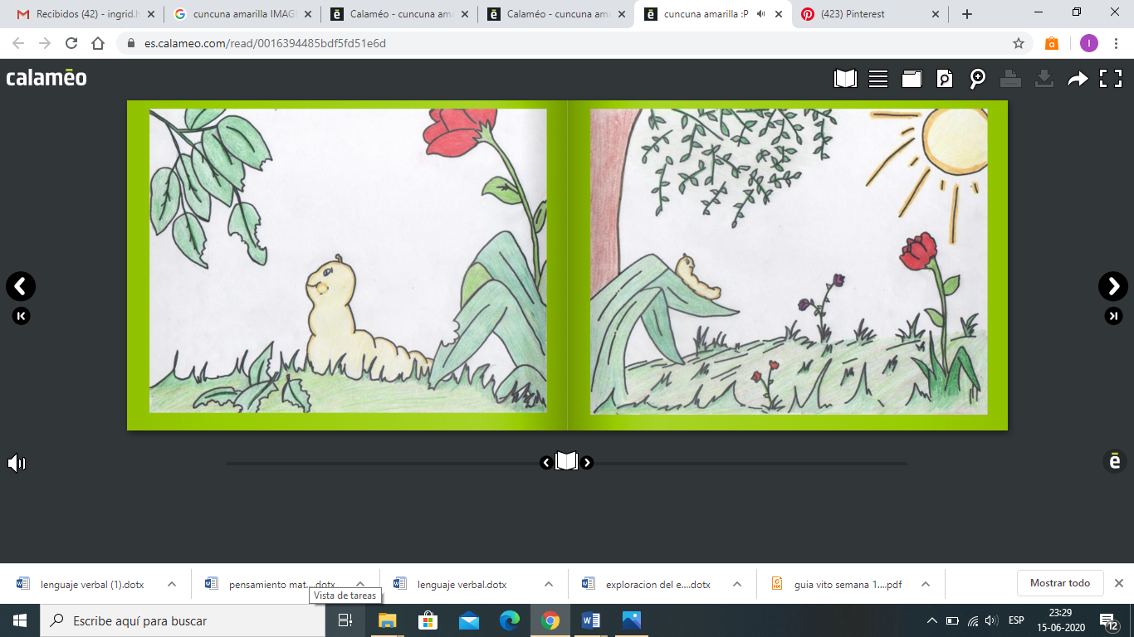

Le gustaba salir a mirar a los bichitos que pueden volar

porque no seré como ellos

preguntaba mirando a los cielos

porque me tendré que arrastrar

si yo lo que quiero es volar

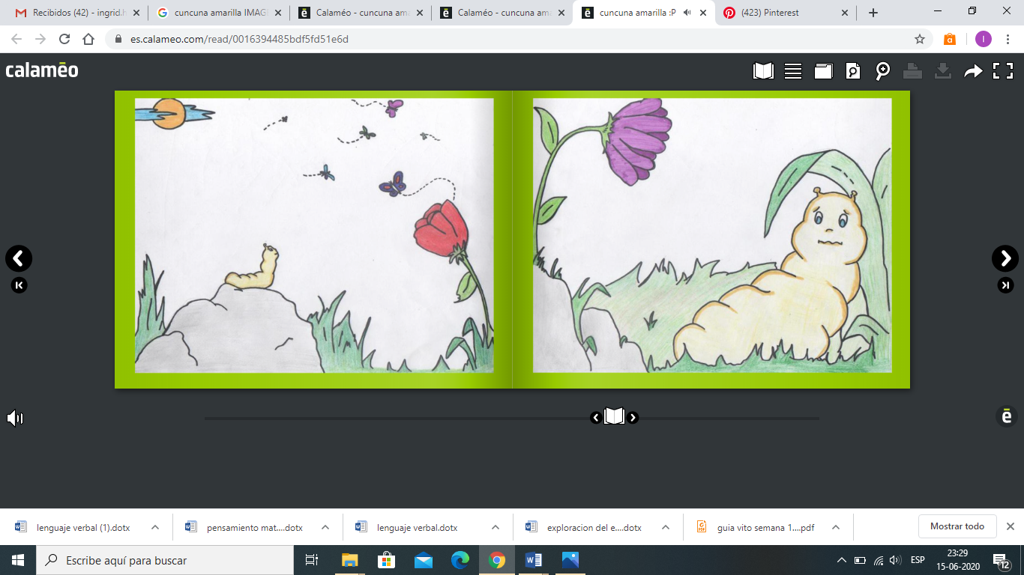

un día le pasó al raro

sentía su cuerpo inflado

no tuvo ganas de salir

solo quería dormir

se puso camisa de seda

se escondió en una gran higuera

todo el invierno durmió

y con alas se despertó

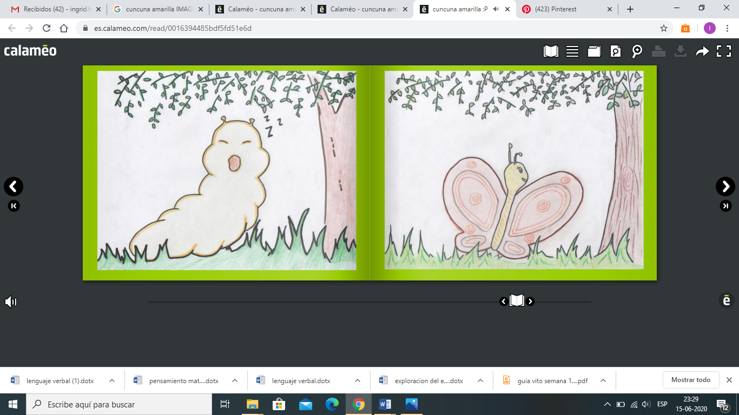

Dibuja en que se convirtio la cuncuna

ahora ya puedo volar

como ese lindo zorzal

mariposa yo soy

con mis alitas yo me voy

2.- Ahora contaremos las silabas, observa las imágenes y cuenta, marca con una cruz (X)

Recuerda contar las silabas  **PE – LO - TA**  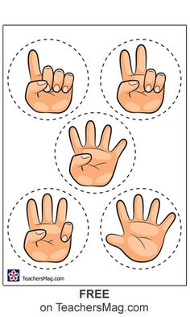



**X X X**

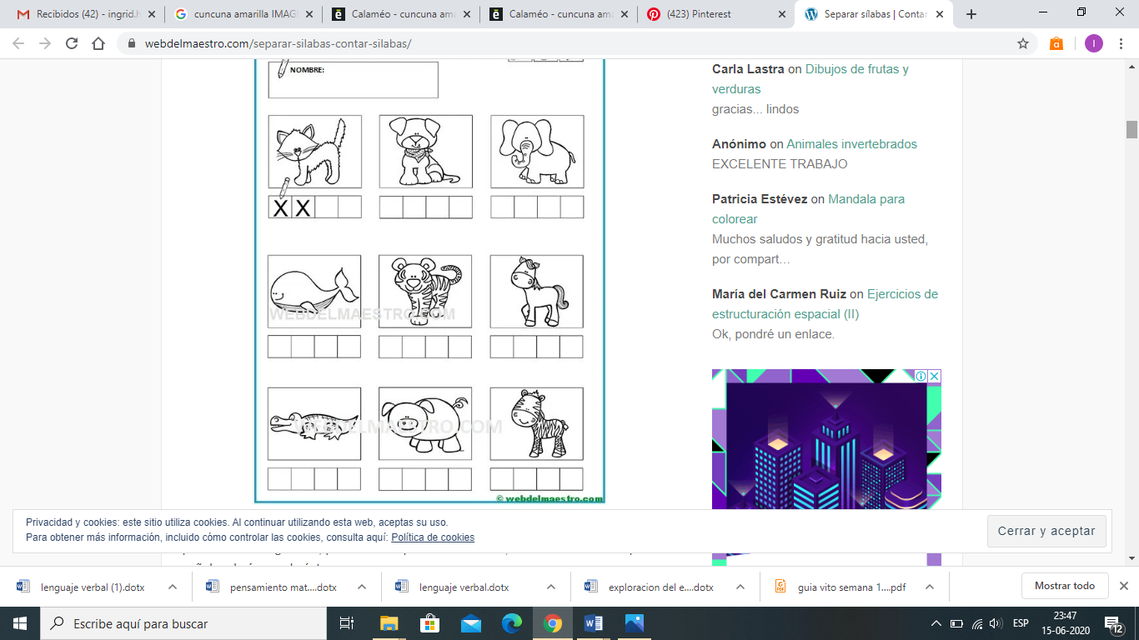











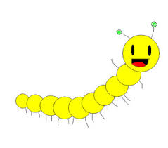

**3.- Corta con las tijeras las siguientes líneas llega hasta el punto rojo**

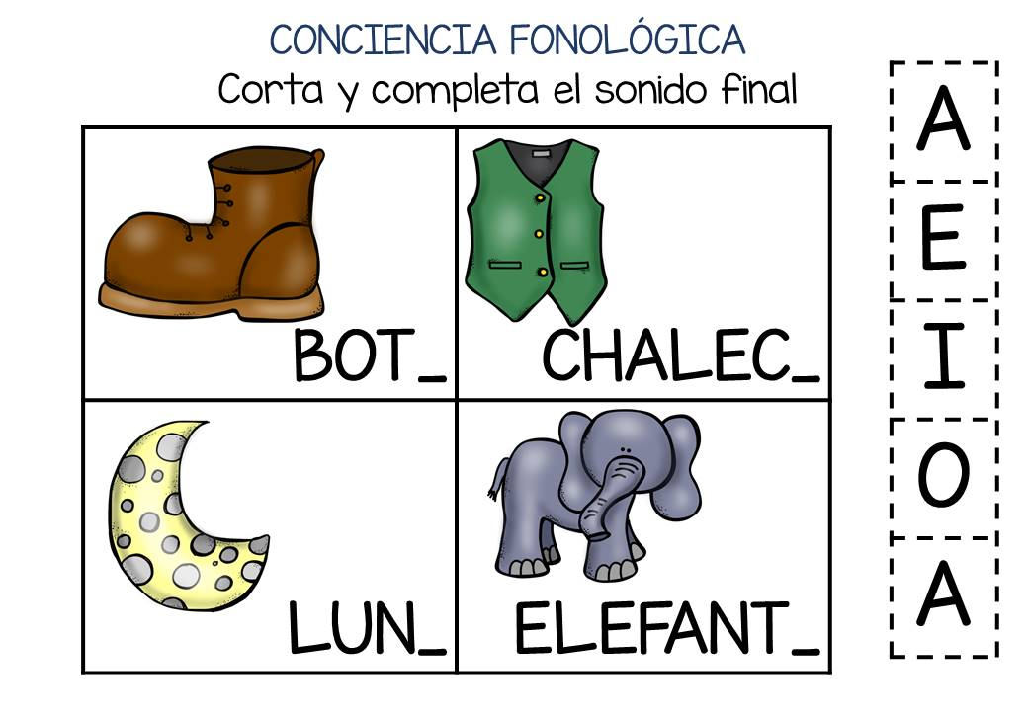

**Completa el siguiente** **ticket de salida** para posteriormente sea enviado a la tía Ingrid via  al numero 978302452

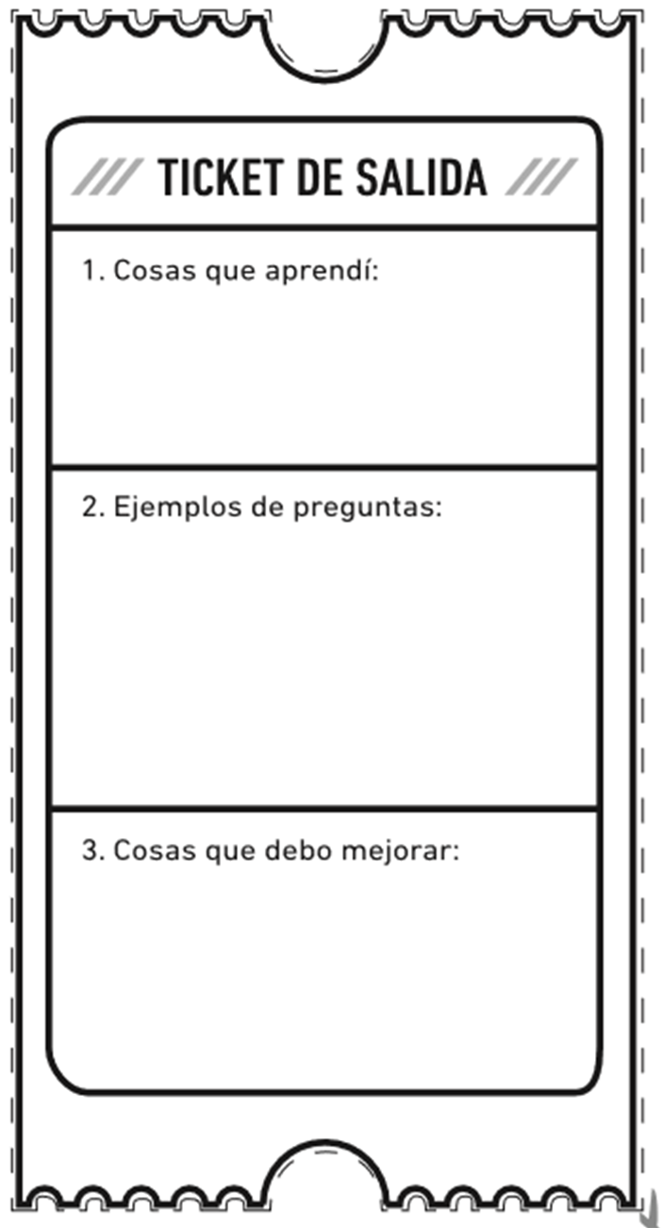

2.- ¿Dónde vivía la cuncuna? dibuja





3.- observa las imágenes, ¿Cuál es el sonido final? escribelo

2.- Observa el número de imágenes y dibuja

1.- Marca con una x de color era la cuncuna

|  |  |
| --- | --- |
| **SOLUCIONARIO O RESPUESTA ESPERADA** | |
| **NÚMERO DE PREGUNTA** | **RESPUESTAS** |
| **1** | **Escucha, observa las imágenes luego canta canción “una cuncuna amarilla “ dibujan una mariposa** |
| **2** | **Marca con x cuantas silabas tiene cada imagen**  **Cuncuna : x x x**  **Hongo: x x**  **Hoja: x x**  **Flor: x**  **Rama: x x**  **Mariposa: x x x x** |
| **3** | **Corta con las tijeras sin salirse de la línea** |
| **4** | **Observa la imagen, identifica visual y auditivamente el sonido vocálico final**  **Bota**  **Chaleco**  **Luna**  **elefante** |